UCS1201 Administrácia účtu

(verzia 0.3)

**História zmien**

| **Verzia** | **Dátum** | **Autor** | **Popis** |
| --- | --- | --- | --- |
| 0.1 | 16. 11. 2014 | Radovan Račák | Vytvorenie dokumentu |
| 0.2 | 17. 11. 2014 | Radovan Račák | Pridaný popis, hlavný tok, alternatívne scenáre, GUI |
| 0.3 | 17. 11. 2014 | Radovan Račák | Úprava dokumentu |

# Špecifikácia prípadu použitia

## Stručný popis

Funkčnosť používateľovi umožňuje správu svojho účtu. Zobrazuje používateľov profil.

Z obrazovky SCR1201 môže používateľ vyvolať tieto funkčnosti:

UCS1212 Zmena heslo

UCS1211 Zmena údajov

Funkčnosť je volaná z:

Hlavná ponuka

SCR1212 Zmena hesla

SCR1211 Zmena údajov

## Vstupné podmienky

## Tok udalostí

### Hlavný tok

1. Používateľ vyvolá funkčnosť Administrácia účtu z hlavnej ponuky
2. Systém zobrazí obrazovku SCR1201
3. Používateľ môže zmeniť svoje údaje
   1. Používateľ zvoli možnosť Zmena údajov
   2. Systém zobrazí obrazovku SCR1211 Zmena údajov
   3. Používateľ môže upraviť svoje údaje
   4. Používateľ zvolí možnosť Uložiť
   5. Systém zobrazí obrazovku SRC1210 Administrácia účtu a zobrazí informačnú hlášku, ktorá užívateľovi napovie, že údaje boli zmenené
4. Používateľ môže zmeniť svoje heslo
   1. Používateľ zvolí možnosť Zmena hesla
   2. Prípad použitia pokračuje v UCS1212 Zmena hesla v bode 1

### Alternatívne scenáre

* + - 1. Pri zmene údajov používateľ vypíše Meno alebo Priezvisko alebo Email v nesprávnom formáte

# Grafické používateľské rozhranie

## SCR1210 Administrácia účtu

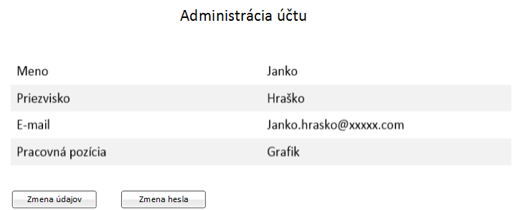

## SCR1211 Zmena údajov

